# **Documentación del Proyecto - NomadaX**

## **Propósito del Proyecto**

**NomadaX** es una aplicación web destinada a mejorar la experiencia de reservas de hoteles de manera sencilla, similar a plataformas como Airbnb. El propósito de **NomadaX** es conectar a usuarios que buscan hospedaje con propietarios de hoteles de forma intuitiva y accesible. El proyecto busca ofrecer una experiencia de usuario agradable, brindando una plataforma confiable y eficiente para gestionar reservas, conocer detalles de los alojamientos y facilitar el proceso de elección del hotel adecuado.

## **Visión del Proyecto**

La visión de NomadaX es convertirse en una **plataforma de referencia para la reserva de hoteles**, permitiendo a los usuarios acceder a opciones de hospedaje de manera rápida y segura, y a los administradores gestionar sus productos de forma efectiva. Además, NomadaX busca escalar para incorporar otros tipos de servicios relacionados con los viajes, como alquiler de autos y vuelos, ofreciendo una solución integral de reservas.

## **Objetivos**

### **Objetivo Principal**

* **Desarrollar una aplicación web modular y escalable para la gestión de reservas de hoteles**, enfocada en usuarios que desean encontrar y reservar hospedajes de manera simple y rápida.

### **Objetivos Específicos**

1. **Facilitar la experiencia de los usuarios** mediante una interfaz limpia y accesible que les permita buscar, ver y reservar hoteles de manera eficiente.
2. **Permitir la gestión sencilla de los productos** por parte de los administradores de los hoteles, incluyendo la adición, eliminación y visualización de los hoteles en el catálogo.
3. **Ofrecer un sistema de reservas confiable y seguro**, con un backend robusto que garantice la disponibilidad de los servicios en tiempo real.

## **Usuarios Principales**

1. **Usuarios Finales**:  
   * Buscan alojarse en un hotel para realizar reservas de manera rápida.
   * Desean una interfaz fácil de usar con opciones de filtrado de hoteles según sus preferencias.
2. **Administradores de Hoteles**:  
   * Administran los hoteles listados en la plataforma, añadiendo, editando y eliminando productos.
   * Tienen acceso a un panel de administración para gestionar el contenido y las reservas.

## **Alcance del Proyecto**

### **Mínimo Producto Viable (MVP)**

El MVP de NomadaX incluirá:

* **Funcionalidad de Búsqueda** de hoteles por ubicación, precio y disponibilidad.
* **Visualización de los detalles del hotel** (nombre, descripción, imágenes).
* **Panel de Administración** para que los administradores gestionen los hoteles.
* **Registro e inicio de sesión** para usuarios y administradores.
* **Gestión de productos** (alta, baja, edición de hoteles).

### **Características Futuras**

* Sistema de comentarios y valoraciones de usuarios.
* Mejoras en la interfaz para dispositivos móviles.

## **Impacto Esperado**

NomadaX tiene el potencial de mejorar la accesibilidad y facilidad de uso en el proceso de **reserva de hoteles**, permitiendo que tanto los usuarios como los administradores disfruten de una experiencia eficiente y amigable. Además, a medida que el proyecto crezca, se espera que el sistema se expanda a nuevos mercados y servicios relacionados con los viajes, proporcionando a los usuarios una plataforma todo-en-uno para gestionar sus necesidades de viaje.

## **Estrategia de Implementación**

### **Fase 1: Inicialización**

* Creación de la estructura básica del proyecto, incluyendo backend (Spring Boot) y frontend (React).

### **Fase 2: Funcionalidades Básicas**

* Implementación de funcionalidades clave como registro de usuarios, visualización de productos, y panel de administración.

### **Fase 3: Integración y Escalabilidad**

* Mejoras en la integración frontend-backend y ajustes para permitir escalabilidad en la plataforma.

### **Fase 4: Pruebas y Lanzamiento**

* Ejecución de pruebas funcionales y de usabilidad, seguido de una primera versión pública de la plataforma.

## **Tecnologías Utilizadas**

* **Frontend**: React, HTML, CSS, JavaScript
* **Backend**: Java Spring Boot, MySQL
* **Otras Herramientas**: GitHub, Docker, Postman (para pruebas API)

## **Identidad Visual**

* **Logo**: NomadaX – "Encuentra tu alojamiento perfecto"
* **Paleta de Colores:**:
  + 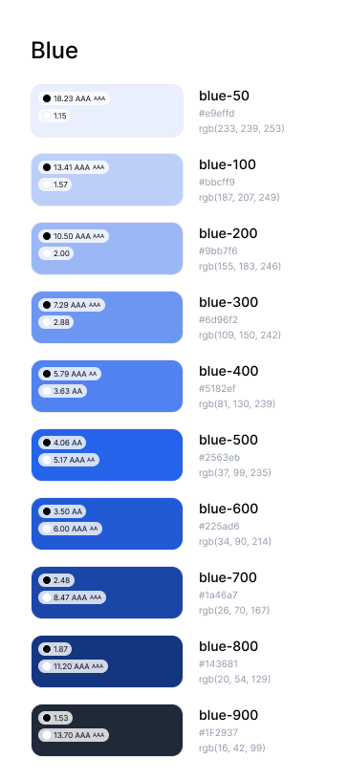
* **Tipografía**: 'Inter', sans-serif

## **Equipo del Proyecto**

* **Desarrollador Backend**: [Mateo Lopez]
* **Desarrollador Frontend**: [Mateo Lopez]
* **QA Tester**: [Mateo Lopez]
* **Diseñador de UI/UX**: [Mateo Lopez]
* **Product Owner**: [Mateo Lopez]

### **🌟 Conclusión**

NomadaX tiene como misión simplificar la experiencia de reserva de hoteles y ofrecer una plataforma eficiente tanto para usuarios como para administradores. Con un enfoque modular y escalable, el proyecto busca crecer y evolucionar, brindando una solución integral de viajes en el futuro cercano.